新 书 推 荐
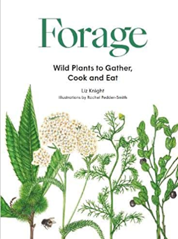
中文书名：《觅食：野菜的采集和烹食》
英文书名：Forage：Wild Plants to Gather and Eat
作 者：Liz Knight
出 版 社：Laurence King Publishing
代理公司：ANA/Jessica Wu
页 数：224页
出版时间：2021年3月
代理地区：中国大陆
审读资料：电子稿
类 型：烹饪图书

内容简介：

佩德-史密斯（Pedder-Smith）是一名顶级的植物艺术家，为这本十分精彩的书籍《觅食》配以插图。书中的那些野菜几乎可以在世界各地找到。在一些国家，它们作为食物的身份已经被遗忘，但在另一些国家，它们仍然以其营养丰富、美味可口的食材而闻名。这本书考察了全球50种食用植物，探索了野生食物的文化和历史。艺术家蕾切尔•佩德-史密斯(Rachel Pedder-smith)为每种野菜配上了令人惊叹的插图，旁边的食谱灵感来自世界上最著名的地区。

卖点：
• 挖野菜是一项非常受欢迎的回归自然的活动，任何人都能够去享受这一活动；
• 烹饪野菜是一种强烈的烹饪趋势，越来越多的主流餐厅采用这一做法；
• 这些野菜在世界各地都有，这些食谱也基本上都适合世界各地的烹饪方法；
• 每一株野菜都配有蕾切尔（Rachel）的精美插图。

作者简介：

莉兹·奈特（Liz Knight）是美国著名的野生食物专家之一。她在英国各地教授挖野菜以及烹制的课程，经营着一家是十分有名的野生食品企业。她的美味佳肴、受全球影响的食谱让许多怀疑论者最终心服口服。

谢谢您的阅读！

请将反馈信息发至：吴伊裴（Jessica Wu）
安德鲁·纳伯格联合国际有限公司北京代表处
北京市海淀区中关村大街甲59号中国人民大学文化大厦1705室
邮编：100872
电话：010-82449901
传真：010-82504200
Email：jessica@nurnberg.com.cn
网址：http://www.nurnberg.com.cn
微博：http://weibo.com/nurnberg
豆瓣小站：http://site.douban.com/110577/

